‏2022

אסנת

‏16/5/2022

דוח התקדמות

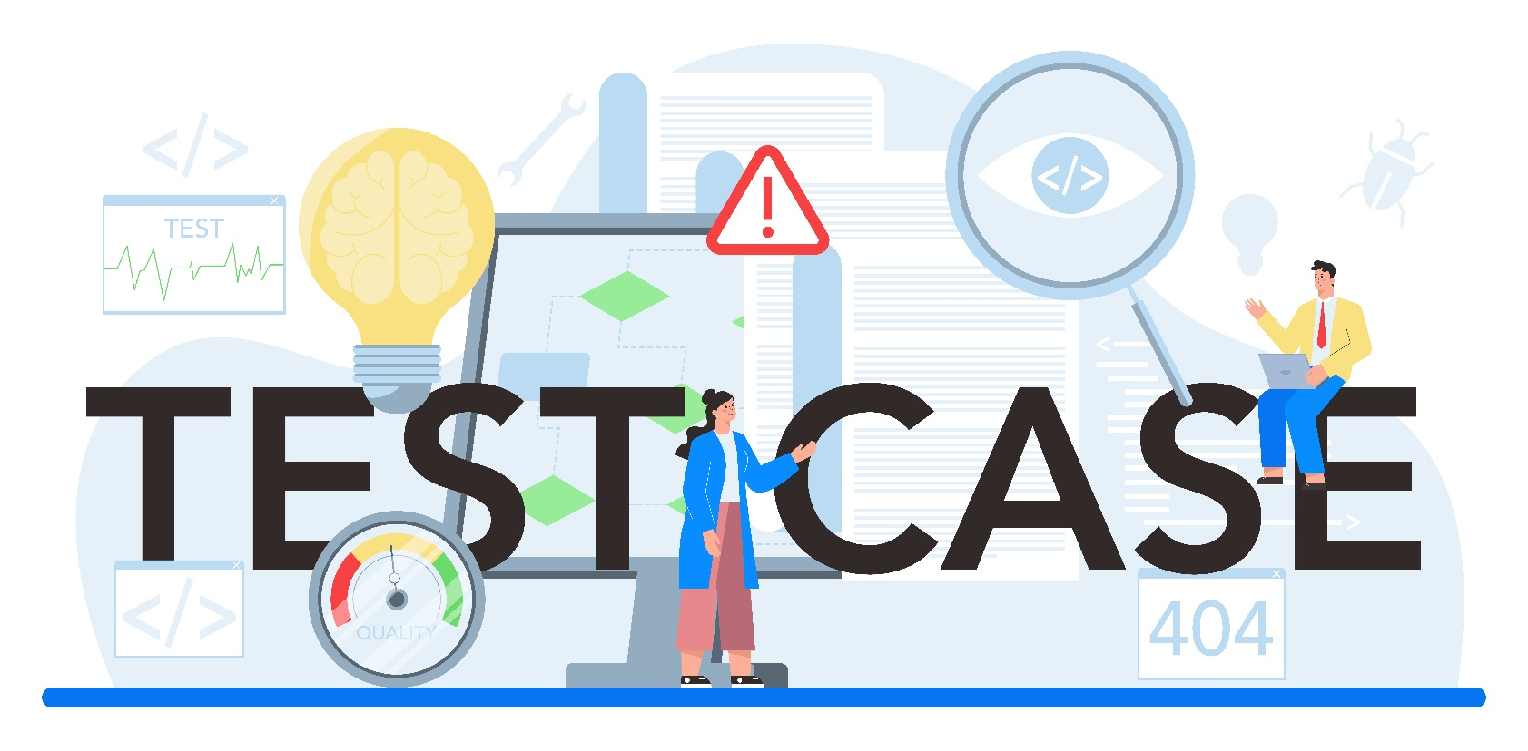

תחילת עבודה על עץ דרישות

חי: תחילת עבודה על עץ דרישות

מאור: עזרה לחי להרכבת עץ דרישות

גל: חיפוש ממשק להרצת בדיקות

אסנת: הכנה וארגון הפרויקט תהלכים עתידיים

מני: הכנת סקטור אדמין בעץ דרישות